Van worm tot duizendpoot

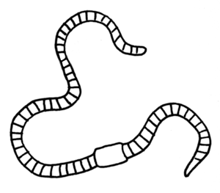
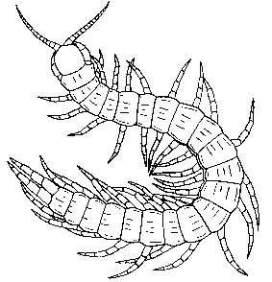
Dierenboekje van:

________________________

Kenmerken van mijn dier

Mijn dier

Gegevens van het dier:

In je dierenboekje beschrijf je de gegevens van je dier.

1. Waarnemen
- Wat zijn de kenmerken van het dier?
2. Eten en drinken
- Wat eet en drinkt het dier?
- Hoe eet en drinkt het dier?
- Eet het dier andere dieren? Hoe jaagt hij dan?
- Hoe komt het dier aan voedsel?
- Hoe oud kan het dier worden?
3. Het jaar door
- Hoe oud wordt het dier?
- Hoe leeft het dier in de lente, zomer, herfst en winter?
4. Alleen of samen
- Leeft het dier alleen of in een groep?
- Heeft het dier vijanden? Welke?
- Eet het dier andere dieren?
5. Leven en wonen
- Waar leeft het dier in het wild?
8. Evolutie en indeling in het dierenrijk
- Tot welke klasse en orde behoort het dier?
- Welke dieren behoren nog meer tot de familie (soort)?
- Wordt de soort bedreigd?
- Behoort het dier tot de beschermde diersoorten?

Determineren:

8. Kenmerken duizendpoten

8. Duizendpoten

Determineren

1.Wormen

7. Kenmerken van insecten

7. Insecten

1. Kenmerken wormen

2. Weekdieren

6. Kenmerken kreeftachtige

6. Kreeftachtige

2. Kenmerken weekdieren

3. Holtedieren

5. Kenmerken spinnen

5. Spinnen

3. Kenmerken holtedieren

4. Stekelhuidigen

4. Kenmerken stekelhuidigen

